荆、荆、襄、宜四地七校考试联盟2016届高三2月联考
数 学（文科）试 题

本试卷共4页，总分150分，考试用时120分钟。

一、选择题（本大题共12小题，每小题5分，共60分，在每小题给出的四个选项中，只有一项是符合题目要求的）

1．已知集合，集合，则（ ）
A． B． C． D．
2．已知，其中为虚数单位，则（ ）
A． B． C． D．1
3．中国古代数学著作《算法统宗》中有这样一个问题：“三百七十八里关，初行健步不为难，次日脚痛减一半，六朝才得到其关，要见次日行里数，请公仔细算相还。”其意思为：“有一个人走378里路，第一天健步行走，从第二天起脚痛每天走的路程为前一天的一半，走了6天后到达目的地，请问第二天走了（ ）
A．192里 B．96里 C．48里 D．24里
4．已知，是两个命题，那么“是真命题”是“是假命题”的（ ）
A．充分而不必要条件 B．必要而不充分条件
C．充分必要条件 D．既不充分也不必要条件
5．已知函数，，则下列结论中正确的是（ ）
A．函数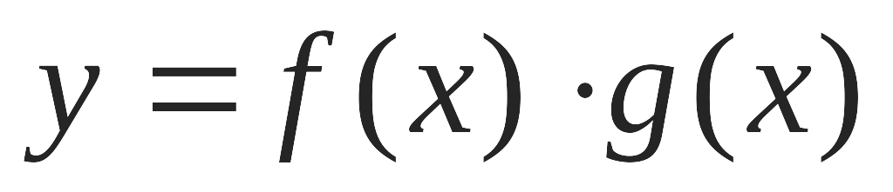的最小正周期为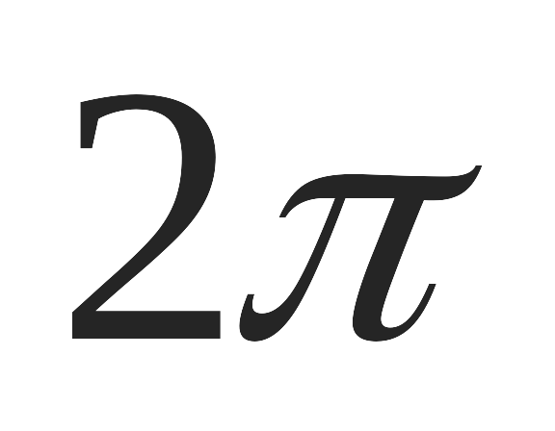
B．函数的最大值为2
C．将函数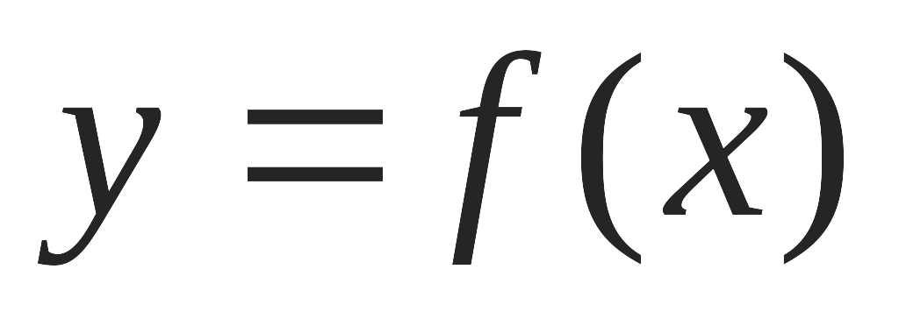的图象向左平移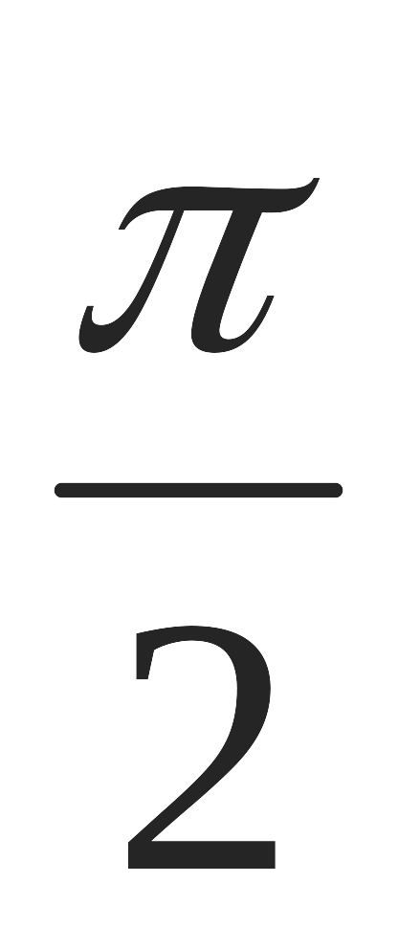单位后得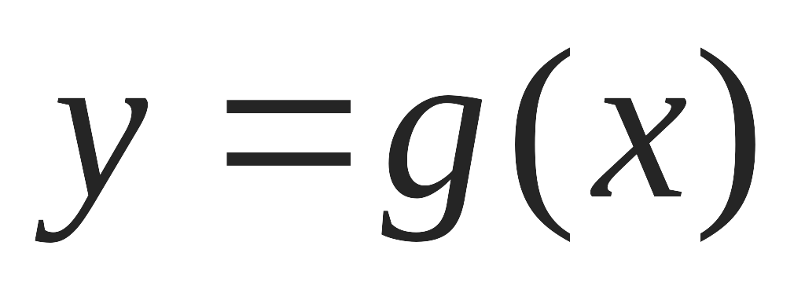的图象
D．将函数的图象向右平移单位后得的图象
6．已知抛物线的焦点与双曲线的一个焦点重合，则该双曲线的离心率为（ ）
A． B． C． D．
7．设曲线（)上任一点处切线斜率为，则函数的部分图象可以为（ ）
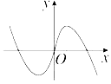 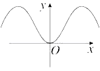 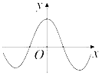 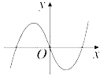
A B C D
8．执行如图所示的程序框图，则输出的结果是（ ）
A．7 B． 12 C． 17 D．19
开始
否
是

输出S
结束

第9题图

俯视图
侧视图

正视图

9．如图，在正四棱柱中，，点是平面内的一个动点，则三棱锥的正视图与俯视图的面积之比的最大值为（ ）
A．1 B．2 C． D．
10．已知是奇函数并且是上的单调函数，若函数只有一个零点，则实数的值是（ ）
A． B． C． D．
11．已知 ,为两个平面向量，若，与的夹角为，则与的夹角为（ ）
A. B. C. 或 D. 或
12．若函数的最大值为，则实数的取值范围（ ）
A． B． C． D．
二.填空题: （本大题共4小题，每小题5分，满分20分）
13．一只蜜蜂在一个半径为3的球体内自由飞行，若蜜蜂在飞行过程中始终保持与球的表面的距离均大于1，称其为“安全飞行”，则蜜蜂“安全飞行”的概率为 ．
14．若满足约束条件，则的取值范围是________．
15．已知抛物线方程为，直线的方程为，在抛物线上有一动点，点到轴的距离为，点到直线的距离为，则的最小值为 ．
16．已知数列为等差数列，其前项和为，若，，，则＝ ．
三、解答题（本大题共6小题，共70分，解答应写出文字说明，证明过程或演算步骤）
17．（本小题满分12分）
在中，分别是角的对边，且．
（1）求角的大小； （2）若，，求的面积．
18．（本小题满分12分）
某学校高三年级有学生500人，其中男生300人，女生200人，为了研究学生的数学成绩是否与性别有关，现采用分层抽样的方法，从中抽取了100名学生，先统计了他们期中考试的数学分数，然后按性别分为男、女两组，再将两组学生的分数分成5组：[100，110)，[110，120)，[120，130)，[130，140)，[140，150]分别加以统计，得到如图所示的频率分布直方图．
（1）从样本中分数小于110分的学生中随机抽取2人，求两人恰好为一男一女的概率；
（2）若规定分数不小于130分的学生为“数学尖子生”，请你根据已知条件完成2×2列联表，并 判断是否有90%的把握认为“数学尖子生与性别有关”？
100 110 120 130 140 150

分数
0.0050
0.0200
0.0350
频率
组距
O
男生
100 110 120 130 140 150

频率
组距
分数
0.0050
0.0250
0.0325
O
女生
100 110 120 130 140 150

分数
0.0050
0.0200
0.0350
频率
组距
O
男生
100 110 120 130 140 150

频率
组距
分数
0.0050
0.0250
0.0325
O
女生
附：，
C
M
F
E
D
B
A
P(K²≥k₀) | 0.100 | 0.050 | 0.010 | 0.001
k₀ | 2.706 | 3.841 | 6.635 | 10.828
19．（本小题满分12分）
如图，空间几何体中，四边形是梯形，四边形是矩形，且平面⊥平面，，，是线段上的动点．
（1）试确定点的位置，使//平面，并说明理由；
（2）在（1）的条件下，平面将几何体分成两部分，求空间几何体与空间几何体的体积之比；
20．（本小题满分12分）
如图，已知椭圆的四个顶点分别为,左右焦点分别为，若圆C：()上有且只有一个点满足，
（1）求圆C的半径；
（2）若点为圆C上的一个动点，直线交椭圆于点,
交直线于点,求的最大值；

D
x

E
y
Q
•

21．（本小题满分12分）
已知函数（)有两个不同的极值点，，且，
（1）求实数的取值范围；
（2）当时，设函数的最大值为，求；
22-24题中任选一题作答，如果多做，则按所做的第一题计分．
22．（本小题满分10分）选修4-1：几何证明选讲
如图所示，为圆的切线，为切点，交圆于，两点，，，的角平分线与和圆分别交于点和．
（1）求证：；
（2）求的值．
E
C
A
P
D
O
B
23．（本小题满分10分）选修4-4：坐标系与参数方程
以坐标原点为极点，以轴的非负半轴为极轴建立极坐标系，已知曲线的参数方程为（为参数）．
（1）曲线在点处的切线为，求的极坐标方程；
（2）点的极坐标为，且当参数时，过点的直线与曲线有两个不同的交点，试求直线的斜率的取值范围．
24．（本小题满分10分）选修4—5：不等式选讲
设函数．
（1）解不等式：＞0；
（2）若对一切实数均成立，求m的取值范围．

荆、荆、襄、宜四地七校考试联盟
2016届高三2月联考
文科数学参考答案
- 选择题：
1 | 2 | 3 | 4 | 5 | 6 | 7 | 8 | 9 | 10 | 11 | 12
B | A | B | A | D | A | B | B | B | C | D | B

- 填空题：
13、$\frac{8}{\text{27}}$ 14、 $\left[−3,0\right]$ 15、$\frac{6\sqrt{5}}{5}−1$ 16、6
- 解答题：
17. 试题解析：（1）∵$\frac{\text{cos}B}{b}=−\frac{\text{cos}C}{2a+c}$，由正弦定理得:$\frac{\text{cos}B}{\text{sin}B}=−\frac{\text{cos}C}{2\text{sin}A+\text{sin}C}$，2分
∴$2\text{sin}A\text{cos}B+\text{sin}C\text{cos}B+\text{cos}C\text{sin}B=0$,
∵$A+B+C=π$, ∴$2\text{sin}A\text{cos}B+\text{sin}A=0$， 4分
∵$\text{sin}A≠0,$，∴$\text{cos}B=−\frac{1}{2}$， 5分
∵$0<B<π$，∴$B=\frac{2π}{3}$． 6分
（2）将$b=\sqrt{\text{13}}$，$a+c=4$,$B=\frac{2π}{3}$代入$b^{2}=a^{2}+c^{2}−2\text{ac}\text{cos}B$，
即$b^{2}=(a+c)^{2}−2\text{ac}−2\text{ac}\text{cos}B$， 8分
∴$\text{13}=\text{16}−2\text{ac}(1−\frac{1}{2})$，可得$\text{ac}=3$， 10分
于是， $S_{Δ\text{ABC}}=\frac{1}{2}\text{ac}\text{sin}B=\frac{3}{4}\sqrt{3}$ 12分
19. 试题解析：(1)解：由已知得，抽取的100名学生中，男生60名，女生40名
分数小于等于110分的学生中，
男生人有60×0.05 = 3(人)，记为A₁，A₂，A₃；女生有40×0.05 = 2 (人)，记为B₁，B₂ 2分
从中随机抽取2名学生，所有的可能结果共有10种，它们是：(A₁，A₂)，(A₁，A₃)，
(A₂，A₃)，(A₁，B₁)，(A₁，B₂)，(A₂，B₁)，(A₂，B₂)，(A₃，B₁)，(A₃，B₂)，(B₁，B₂)
其中，两名学生恰好为一男一女的可能结果共有6种，它们是：(A₁，B₁)，(A₁，B₂)，
(A₂，B₁)，(A₂，B₂)，(A₃，B₁)，(A₃，B₂)， 4分
故所求的概率$P=\frac{6}{\text{10}}=\frac{3}{5}$ 6分
(2)解：由频率分布直方图可知，
在抽取的100名学生中，男生 60×0.25 = 15(人)，女生40×0.375 = 15(人) 7分
据此可得2×2列联表如下：
 | 数学尖子生 | 非数学尖子生 | 合计
男生 | 15 | 45 | 60
女生 | 15 | 25 | 40
合计 | 30 | 70 | 100
9分
所以得 11分
因为1.79 < 2.706.
所以没有90%的把握认为“数学尖子生与性别有关”． 12分

20.试题解析：（Ⅰ）当M是线段AE的中点时，AC//平面MDF，证明如下： 1分
连结CE交DF于N，连结MN，由于M、N分别是AE、CE的中点，
所以MN//AC，又MN在平面MDF内， 4分
所以AC//平面MDF 6分
（Ⅱ）将几何体ADE－BCF补成三棱柱ADE－$B^{'}\text{CF}$，
三棱柱ADE－$B^{'}\text{CF}$的体积为$V=$$S$_{△ADE}·CD=$\frac{1}{2}×2×2×4=8$ 8分
则几何体ADE－BCF的体积
$V_{\text{ADE}−\text{BCF}}=V_{\text{三棱柱}\text{ADE}−B^{'}\text{CF}}−V_{F−BB^{'}C}=8−\frac{1}{3}×\left(\frac{1}{2}×2×2\right)×2=\frac{\text{20}}{3}$ 10分
又 三棱锥F－DEM的体积$V_{\text{三棱锥}F−\text{DEM}}=\frac{1}{3}×\left(\frac{1}{2}×2×4\right)×1=\frac{4}{3}$ 11分
∴ 两几何体的体积之比为$\frac{4}{3}$：（$\frac{\text{20}}{3}−\frac{4}{3}$）=$\frac{1}{4}$ 12分

21. 试题解析：：（1）依题意得，$F_{1}(−1,0),F_{2}(1,0),$
设点$P(x,y)$，由$\frac{\left|{\text{PF}}_{1}\right|}{\left|{\text{PF}}_{2}\right|}=\sqrt{5}$得：$\frac{\sqrt{(x+1)^{2}+y^{2}}}{\sqrt{(x−1)^{2}+y^{2}}}=\sqrt{5}$ ，化简得$(x−\frac{3}{2})^{2}+y^{2}=\frac{5}{4}$，
∴点$P$的轨迹是以点$(\frac{3}{2},0)$为圆心，$\frac{\sqrt{5}}{2}$为半径的圆， 3分
又∵点$P$在圆$C$上并且有且只有一个点$P$，即两圆相切，
当两圆外切时，圆心距$\frac{3\sqrt{5}}{2}=\frac{\sqrt{5}}{2}+r⇒r=\sqrt{5}∈(0,3)$，成立
当两圆内切时，圆心距$\frac{3\sqrt{5}}{2}=r−\frac{\sqrt{5}}{2}⇒r=2\sqrt{5}∉(0,3)$，不成立
∴$r=\sqrt{5}$ 5分
（2）设直线${\text{QB}}_{1}$为$y=\text{kx}−1$，
由$d=\frac{\left|3k−3−1\right|}{\sqrt{k^{2}+1}}≤\sqrt{5}$得,$k∈\left[\frac{1}{2},\frac{\text{11}}{2}\right]$ 6分
联立，消去$y$并整理得：$(2k^{2}+1)x^{2}−4\text{kx}=0$，
解得点$D$的横坐标为$x_{D}=\frac{4k}{2k^{2}+1}$， 7分
把直线${\text{QB}}_{1}$：$y=\text{kx}−1$与直线$A_{2}B_{2}$：$x+\sqrt{2}y=\sqrt{2}$联立解得点$E$横坐标$x_{E}=\frac{2\sqrt{2}}{\sqrt{2}k+1}$ 8分
所以$\frac{\left|{\text{DB}}_{1}\right|}{\left|{\text{EB}}_{1}\right|}=\frac{x_{D}}{x_{E}}=\frac{2k^{2}+\sqrt{2}k}{2k^{2}+1}=1+\frac{\sqrt{2}k−1}{2k^{2}+1}=1+\frac{1}{\sqrt{2}k−1+\frac{2}{\sqrt{2}k−1}+2}≤1+\frac{1}{2\sqrt{2}+2}=\frac{1+\sqrt{2}}{2}$ 11分
(∵求最大值，显然$\sqrt{2}k−1$为正才可能取最大，)
当且仅当$k=1+\frac{\sqrt{2}}{2}∈\left[\frac{1}{2},\frac{\text{11}}{2}\right]$时，取等号，
∴$\frac{\left|{\text{DB}}_{1}\right|}{\left|{\text{EB}}_{1}\right|}$的最大值为$\frac{1+\sqrt{2}}{2}$； 12分

22. 试题解析：（1）0令$f^{'}(x)=0$得，$x^{2}+2x−a+1=0$ 1分
由题意：△$=4−4(1−a)=4a>0$即$a>0$， 2分
且$m+n=−2,\text{mn}=1−a,(m<n)$，
∵$\left|m+n\right|+1≥\left|\text{mn}\right|$，∴$\left|a−1\right|≤3$，
∴$0<a≤4$， 4分
（2）又∵$f^{'}(m)=(m^{2}+2m−a+1)e^{m}=0$，
∴$a=m^{2}+2m+1$， 6分
∴$0<m^{2}+2m+1≤4$ ∴$−3≤m≤1且m≠−1$，
又∵$m<n$，∴$−3≤m<−1$ 8分
$$y=m(x^{2}−a+1)e^{x}=m(x^{2}−m^{2}−2m)e^{x}$$
$$y^{'}=m(x^{2}+2x−m^{2}−2m)e^{x}=m(x−m)(x+m+2)e^{x}$$
①当$−3≤m<−2$时，$y=\text{mf}(x)$在$\left[0,−m−2\right]$上递增，$\left[−m−2,2\right]$在上递减，
∴当$x=−m−2$时，$g(m)=y_{\text{max}}=(2m^{2}+4m)e^{−m−2}$ 10分
②当$−2≤m<−1$时，$y=\text{mf}(x)$在$\left[0,2\right]$上递减，
∴当$x=0$时，$g(m)=y_{\text{max}}=−m^{3}−2m^{2}$，
∴$g(m)=\left\{\begin{matrix}\begin{matrix}(2m^{2}+4m)e^{−m−2}, & −3≤m<−2\end{matrix} \\ −m^{3}−2m^{2},\begin{matrix} & \end{matrix}−2≤m<−1\end{matrix}\right.$ 12分
22. 试题解析：（Ⅰ）∵ 为圆的切线, 又为公共角,
∴$Δ\text{PAB}∽Δ\text{PCA}$ ，∴ 4分
（2）∵为圆的切线,$\text{BC}$是过点的割线, 6分
又∵
又由（Ⅰ）知,
连接,则 $Δ\text{ACE}∽Δ\text{ADB}$， 8分
∴$\frac{\text{AB}}{\text{AE}}=\frac{\text{AD}}{\text{AC}}$$⇒$ 10分

23. 试题解析：（Ⅰ）$∴x^{2}+y^{2}=2$点在圆上，故切线方程为$x+y=2$ 2分
$∴ρ\text{sin}θ+ρ\text{cos}θ=2$，切线的极坐标方程：$ρ\text{sin}(θ+\frac{π}{4})=\sqrt{2}$ 5分
（Ⅱ）$y=k(x−2)+2$与半圆$x^{2}+y^{2}=2(y≥0)$相切时 $\frac{|2k−2|}{\sqrt{1+k^{2}}}=\sqrt{2}$
$∴k^{2}−4k+1=0$ $∴k=2−\sqrt{3}$，$k=2+\sqrt{3}$（舍去） 8分
设点$B(−\sqrt{2},0)$ $K_{\text{AB}}=\frac{2−0}{2+\sqrt{2}}=2−\sqrt{2}$ ,
故直线$m$的斜率的取值范围为$(2−\sqrt{3},2−\sqrt{2}]$. 10分

24.试题解析：
（Ⅰ）当 2分
当 4分
当，所以$\text{x＜}−5$成立
综上，原不等式的解集为$\left\{x|\text{x＞}1或\text{x＜}−5\right\}$ 6分
（Ⅱ）$f(x)+3\left|x−4\right|=\left|2x+1\right|+2\left|x−4\right|≥\left|2x+1−(2x−8)\right|=9$ 9分
当$−\frac{1}{2}≤x≤4$时等号成立所以，$m≤9$ 10分

